RG-PRI-02-03

VERSIÓN 6



Colegio “Villa de las Flores” S.C.

“Ofreciendo una formación integral para toda la vida”

www.cvf.edu.mx

**PLAN DE CLASE/NOTA TÉCNICA**

**NIVEL: PRIMARIA**

**1.- NOMBRE DEL PROFESOR: Fernanda Torres Álvarez. GRADO: 2° GRUPO: A**

**2.- ASIGNATURA: ESPAÑOL**

**3.- TRIMESTRE: 2°**

**4.- SEMANA: DEL 24 AL 28 DE OCTUBRE**

**5.- TIEMPO: 120 MIN.**

**6.- TEMA:** El cartel (Continuarán con la elaboración de su cartel)

**7.- PROPÓSITOS:** Desarrollar la creciente autonomía para interpretar y producir textos que respondan a las demandas de la vida social.

**8.- COMPETENCIA:** Desarrollar una autonomía para poder interpretar y producir textos que respondan a la vida social y natural.

**9.- APRENDIZAJE ESPERADO:** Selecciona diversos textos informativos para conocer más sobre el tema.

11.- **RECURSOS**: Explicación docente acerca del tema

**12.- MATERIALES:** Los necesarios para terminar su proyecto trimestral

**13.- IMPLEMENTACIÓN DE ACCIONES DEL P.E.M.C.**(EN PROCESO DE AUTORIZACION)

**14.- INICIO:** Definirán lo que necesitan hacer para poder terminar su cartel del proyecto.

**15.- DESARROLLO:** Solicitar que continúen trabajando en su proyecto y que vayan terminando y definiendo bien su cartel para poderlo presentar en tiempo y forma.

**16.- CIERRE:** Los alumnos que vayan terminando su cartel, deberán de acuerdo a su información investigada del animal que eligieron, determinar lo que van a exponer al presentar su proyecto.

**Actividad y Tipo de organización: Individual (x) Equipo ( ) Grupal ( )**

**17.- EVALUACIÓN: Autoevaluación ( ) Coevaluación ( ) Heteroevaluación ( x )**

* **ACTITUDINAL:** Participación activa.
* **CONCEPTUAL:** Comprende conceptos y ejemplos.
* **PROCEDIMENTAL:** Desarrolla en base a la comprensión ejercicios y actividades

**18.- TAREA: NO HAY TAREA**

RG-PRI-02-03

VERSIÓN 6



Colegio “Villa de las Flores” S.C.

“Ofreciendo una formación integral para toda la vida”

www.cvf.edu.mx

**PLAN DE CLASE/NOTA TÉCNICA**

**NIVEL: PRIMARIA**

**1.- NOMBRE DEL PROFESOR: Fernanda Torres Álvarez. GRADO: 2° GRUPO: A**

**2.- ASIGNATURA: MATEMATICAS.**

**3.- TRIMESTRE: 2°**

**4.- SEMANA: DEL 24 AL 28 DE OCTUBRE**

**5.- TIEMPO: 50 MIN.**

**6.- TEMA: VENTA DE COMIDA**

**7.- PROPÓSITOS:** Completa números faltantes para obtener un resultado de sumas.

**8.- COMPETENCIA:** Buscar, organizar, analizar e interpretar datos con un propósito específico

**9.- APRENDIZAJE ESPERADO:** Resuelve problemas de suma y resta con números naturales

menores que 100.

**10.- CONTENIDOS:** Número, álgebra y variación.

**11.- RECURSOS:** Explicación docente, apunte en su cuaderno.

**12.- MATERIALES:** Cuaderno de la materia, libro SEP página 34, impreso.

**13.- IMPLEMENTACIÓN DE ACCIONES DEL P.E.M.C.** (EN PROCESO DE AUTORIZACION)

**14.-** **INICIO:** Solicitar que completen en el impreso los números que faltan para obtener el resultado anotado.

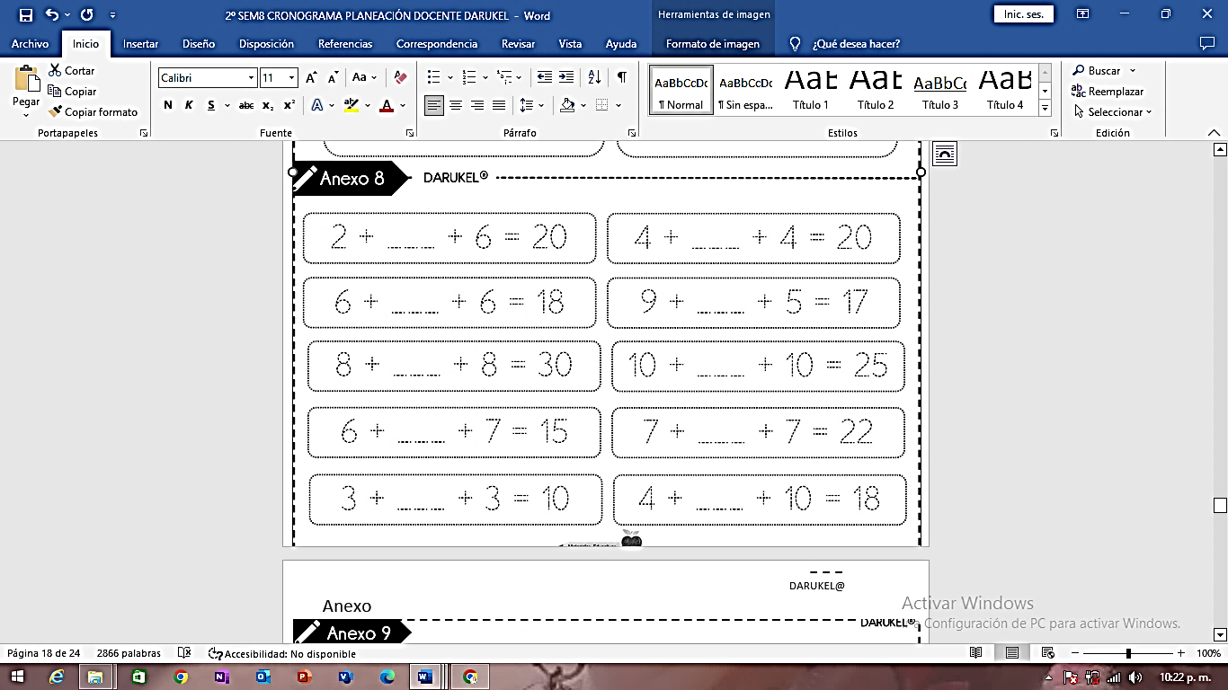

* **Preguntas introductorias:** ¿Qué operaciones realizamos cuando vamos a un restaurante o a algún lugar donde venden comida al momento de pedir la cuenta?

**15.- DESARROLLO:** Continuar la clase realizando las actividades de la página 34 de su libro de texto. Realizarán el segundo impreso del día, que corresponde a sumas y restas.

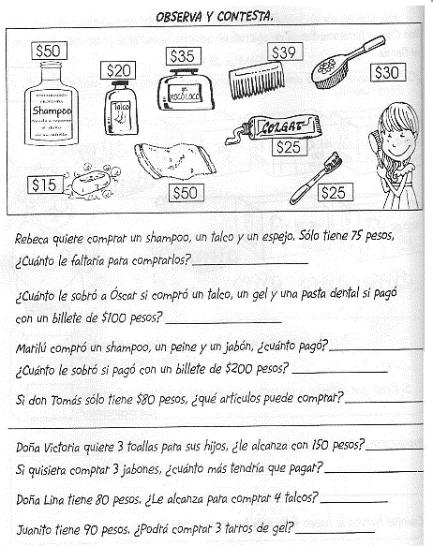

**16.- CIERRE:** Entregarán sus trabajos terminados para calificar y retroalimentar.

**Actividad y Tipo de organización: Individual ( x ) Equipo ( ) Grupal ( x )**

**17.- EVALUACIÓN: Autoevaluación ( ) Coevaluación ( ) Heteroevaluación ( x )**

* **ACTITUDINAL:** Participación activa.
* **CONCEPTUAL:** Comprende conceptos y ejemplos**.**
* **PROCEDIMENTAL:** Desarrolla en base a la comprensión ejercicios y actividades.

**18.TAREA: NO HAY TAREA**

RG-PRI-02-03

VERSIÓN 6



Colegio “Villa de las Flores” S.C.

“Ofreciendo una formación integral para toda la vida”

www.cvf.edu.mx

**PLAN DE CLASE/NOTA TÉCNICA**

**NIVEL: PRIMARIA**

**1.- NOMBRE DEL PROFESOR: Fernanda Torres Álvarez. GRADO: 2° GRUPO: A**

**2.- ASIGNATURA: EDUCACIÓN SOCIOEMOCIONAL**

**3.- TRIMESTRE: 2°**

**4.- SEMANA: DEL 24 AL 28 DE OCTUBRE**

**5.- TIEMPO: 50 MIN.**

**6.- TEMA: Frases que me hacen bien y las que me hacen mal.**

**7.- PROPÓSITOS:** Lee, comenta y clasifica frases con base en las que le generan bienestar o malestar.

**8.- COMPETENCIA:** Reconoce y expresa que acciones generan bienestar y malestar en diferentes escenarios.

**9.- APRENDIZAJE ESPERADO:** Reconoce y expresa que acciones generan bienestar y malestar en diferentes escenarios.

11.- **RECURSOS**: Explicación docente.

**12.- MATERIALES:** Cuaderno del alumno y hoja impresa

**13.- IMPLEMENTACIÓN DE ACCIONES DEL P.E.M.C.** (EN PROCESO DE AUTORIZACION)

**14.- INICIO:** Preguntar a los alumnos qué frases les dicen en casa y es generan bienestar o malestar. Escuchar comentarios. Se irán anotando las frases en el pizarrón

**15.- DESARROLLO:** Después de haber escrito las frases en el pizarrón con ayuda de la docente los alumnos comentarán cuales son aquellas frases que les causan bienestar y malestar y porque creen que los hacen sentir así.

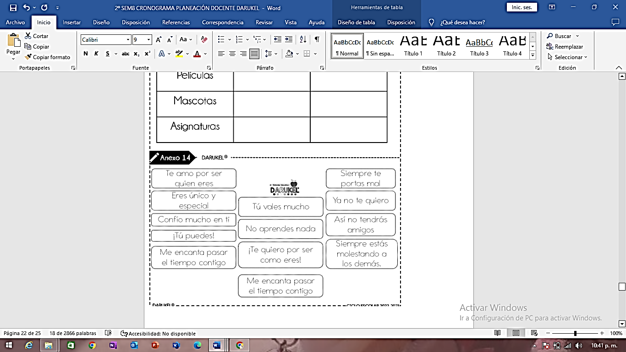Resolverán el impreso en su cuaderno clasificando las frases en dos columnas una con la palabra bienestar y el otro malestar.

**16.- CIERRE:** Se cerrará la clase con su trabajo terminado y recibiendo la retroalimentación de él.

**Actividad y Tipo de organización: Individual (x) Equipo ( ) Grupal ( )**

**17.- EVALUACIÓN: Autoevaluación ( ) Coevaluación ( ) Heteroevaluación ( x )**

* **ACTITUDINAL:** Participación activa.
* **CONCEPTUAL:** Comprende conceptos y ejemplos.
* **PROCEDIMENTAL:** Desarrolla en base a la comprensión ejercicios y actividades

**18.- TAREA:** NO HAY TAREA

RG-PRI-02-03

VERSIÓN 6



Colegio “Villa de las Flores” S.C.

“Ofreciendo una formación integral para toda la vida”

www.cvf.edu.mx

**PLAN DE CLASE/NOTA TÉCNICA**

**NIVEL: PRIMARIA**

**1.- NOMBRE DEL PROFESOR: Fernanda Torres Álvarez. GRADO: 2° GRUPO: A**

**2.- ASIGNATURA: EDUCACIÓN SOCIOEMOCIONAL**

**3.- TRIMESTRE: 2°**

**4.- SEMANA: DEL 24 AL 28 DE OCTUBRE**

**5.- TIEMPO: 20 MIN.**

**6.- TEMA: LA IMPORTANCIA DE LA ACTIVACIÓN FÍSICA**

**7.- PROPÓSITOS:** *Valora la importancia de realizar actividad física y pone en práctica algunas.

**8.- COMPETENCIA:** El alumno reconocerá la importancia de mantenernos activos y evitar el sedentarismo

**9.- APRENDIZAJE ESPERADO:** Reconocer que es importante tener activación física y las causas negativas del sedentarismo

11.- **RECURSOS**: Explicación docente.

**12.- MATERIALES:** Cuaderno y música

**13.- IMPLEMENTACIÓN DE ACCIONES DEL P.E.M.C.** (EN PROCESO DE AUTORIZACION)

**14.- INICIO:** Solicitar a los alumnos que mencionen la actividad física que realizan en casa. Una vez escuchado los comentarios, explicar que es necesario mantener nuestro cuerpo en movimiento para conservar la salud.

**15.- DESARROLLO:** Seguir la clase anotando en su cuaderno todas las ventajas y desventajas de hacer o no activación física.

**16.- CIERRE:** Finalizar la clase proponiendo a los alumnos realizar una activación física con música dentro del salón o salir al patio a practicar una ronda.

**Actividad y Tipo de organización: Individual (x) Equipo ( ) Grupal ( x )**

**17.- EVALUACIÓN: Autoevaluación ( ) Coevaluación ( ) Heteroevaluación ( x )**

* **ACTITUDINAL:** Participación activa.
* **CONCEPTUAL:** Comprende conceptos y ejemplos.
* **PROCEDIMENTAL:** Desarrolla en base a la comprensión ejercicios y actividades

**18.- TAREA:** NO HAY TAREA